Московский Авиационный Институт
(Национальный Исследовательский Университет)
Институт №8 “Компьютерные науки и прикладная математика”
Кафедра №806 “Вычислительная математика и программирование”

Лабораторная работа №1 по курсу
«Операционные системы»

Группа: М8О-214БВ-24
Студент: Чернявская Алиса Алексеевна
Преподаватель: Бахарев В.Д. (ФИИТ)
Оценка: ____________________
Дата: 18.09.25

Москва, 2025
Постановка задачи
Вариант 5.
Цель работы
- Приобретение практических навыков в:
- Управление процессами в ОС
- Обеспечение обмена данных между процессами посредством каналов
Задание
Составить и отладить программу на языке Си, осуществляющую работу с процессами и
взаимодействие между ними в одной из двух операционных систем. В результате работы
программа (основной процесс) должен создать для решение задачи один или несколько
дочерних процессов. Взаимодействие между процессами осуществляется через системные
сигналы/события и/или каналы (pipe).
Родительский процесс создает дочерний процесс. Родительский и дочерний процесс должны быть представлены разными программами. Родительский процесс передает команды пользователя через pipe1, который связан с стандартным входным потоком дочернего процесса. Дочерний процесс при необходимости передает данные в родительский процесс через pipe2. Результаты своей работы дочерний процесс пишет в созданный им файл. Допускается просто открыть файл и писать туда, не перенаправляя стандартный поток вывода.
Пользователь вводит команды вида: «число». Далее это число передается от родительского процесса в дочерний. Дочерний процесс производит проверку на простоту. Если число составное, то в это число записывается в файл. Если число отрицательное или простое, то тогда дочерний и родительский процессы завершаются.
Общий метод и алгоритм решения
Использованные системные вызовы:
- CreatePipe(&to_child_read, &to_child_write, &sa, 0) – создание pipe с режимом наследования для дочернего процесса
- CreateProcess("server.exe", NULL, NULL, NULL, TRUE, 0, NULL, NULL, &start_info, &proc_info) – создание нового процесса (запуск сервера) с разрешением наследования handles.
- CloseHandle() – закрытие handle, чтобы освободить системные ресурсы и чтобы не возникало утечек памяти
- ReadFile(GetStdHandle(STD_INPUT_HANDLE), buffer, BUF_SIZE, &bytes_read, NULL); - чтение данных через handles
- WriteFile(GetStdHandle(STD_OUTPUT_HANDLE), response, response_len, &bytes_written, NULL); - запись данных через handles
- GetStdHandle() – получение handles стандартного ввода/вывода
- CreateFile() – создание/открытие файла по умолчанию
В моей программе находятся 2 файла, обозначающие работу сервера и клиента. Файл-клиент является родительским процессом, он запускает файл-сервер, как дочерний процесс. В программе передача информации между файлами осуществляется через pipes – двусторонние каналы. Первый pipe – клиент пишет, сервер читает, второй pipe – сервер пишет, клиент читает. Сервер имеет доступ к pipes благодаря наследованию handles родительского процесса. Данные идут от клиента к серверу и обратно через буфер ядра, при этом считывание невозможно, пока не будут введены данные, а запись невозможна, пока буфер не будет очищен.
Пример работы программы: в клиенте пользователь вводит число, которое в клиенте же проверяется, точно ли оно является именно числом. Затем, если проверка успешна, оно попадает в буфер ядра и через pipe идет в сервер. Сервер считывает это число и тоже делает проверки. Если число = простое, 0, 1 или отрицательное, то сервер отправляет клиенту ответ «shutdown», тот принимает его и заканчивает работу. Если же число является составным, то сервер записывает его в файл, отправляет это же число обратно клиенту, клиент получает это число, выводит его и продолжает работу.
Код программы
client.c:
#include <windows.h>
#include <string.h>

#define BUF_SIZE 1024

// Функция проверки, что строка - целое число
int is_number(const char* str)
{
if (*str == '-' || *str == '+')
str++;
if (*str == '\0')
return 0;

while (*str)
{
if (*str < '0' || *str > '9')
return 0;
str++;
}
return 1;
}

int main()
{

SECURITY_ATTRIBUTES sa; //переменная типа ... (кто может наследовать и получить доступ к pipes)
sa.nLength = sizeof(sa);
sa.bInheritHandle = TRUE; // разрешить наследование pipes
sa.lpSecurityDescriptor = NULL;//использовать настройки безопасности по умолчанию

// Создаем каналы pipes
HANDLE to_child_read, to_child_write; // родитель - ребенок
HANDLE from_child_read, from_child_write; // ребенок - родитель

// первый pipe (родитель пишет, ребенок читает)
if (!CreatePipe(&to_child_read, &to_child_write, &sa, 0))
{
const char error[] = "Error: cannot create pipe to child\n";
//получаем дескриптор об ошибке
WriteFile(GetStdHandle(STD_ERROR_HANDLE), error, sizeof(error) - 1, NULL, NULL);
return 1;
}
// Создаем второй канал (ребенок пишет, родитель читает)
if (!CreatePipe(&from_child_read, &from_child_write, &sa, 0))
{
const char error[] = "Error: cannot create pipe from child\n";
WriteFile(GetStdHandle(STD_ERROR_HANDLE), error, sizeof(error) - 1, NULL, NULL);
return 1;
}

// Настраиваем информацию для запуска
STARTUPINFO start_info;//как запустить процесс
PROCESS_INFORMATION proc_info;//информация о созданном процессе

ZeroMemory(&start_info, sizeof(start_info));//обнуление структуры создания процесса
start_info.cb = sizeof(start_info);//размер структуры создания процесса
start_info.dwFlags = STARTF_USESTDHANDLES;//использование handles для потоков ввода/вывода
//то, что написано в строке сверху:
start_info.hStdInput = to_child_read;// ребенок читает отсюда
start_info.hStdOutput = from_child_write;// ребенок пишет сюда
start_info.hStdError = GetStdHandle(STD_ERROR_HANDLE);

ZeroMemory(&proc_info, sizeof(proc_info));//обнуление структуры информации о процессе
// запуск сервера
if (!CreateProcess("server.exe", NULL, NULL, NULL, TRUE, 0, NULL, NULL, &start_info, &proc_info))
{
const char error[] = "Error: cannot start server.exe\n";
WriteFile(GetStdHandle(STD_ERROR_HANDLE), error, sizeof(error) - 1, NULL, NULL);
return 1;
}

// Закрываем ненужные концы pipes в родителе
CloseHandle(to_child_read);
CloseHandle(from_child_write);

const char str[] = "Enter numbers (empty line to exit):\n";
WriteFile(GetStdHandle(STD_OUTPUT_HANDLE), str, sizeof(str) - 1, NULL, NULL);
char buffer[BUF_SIZE];
DWORD bytes_read, bytes_written;//хранят количество прочитанных и записанных байтов
int should_exit = 0;
while (!should_exit)
{
//считывание ввода пользователя
if (!ReadFile(GetStdHandle(STD_INPUT_HANDLE), buffer, BUF_SIZE, &bytes_read, NULL))
{
const char error[] = "Error reading input\n";
WriteFile(GetStdHandle(STD_ERROR_HANDLE), error, sizeof(error) - 1, NULL, NULL);
break;
}
// проверяем пустую строку для выхода
if (bytes_read == 2 && buffer[0] == '\r' && buffer[1] == '\n')
{
const char exiting[] = "Exiting...\n";
WriteFile(GetStdHandle(STD_OUTPUT_HANDLE), exiting, sizeof(exiting) - 1, NULL, NULL);
break;
}
// проверка что введено число
buffer[bytes_read] = '\0';
if (buffer[bytes_read - 2] == '\r')
buffer[bytes_read - 2] = '\0';
else if (buffer[bytes_read - 1] == '\n') //убираем символы \r\n из конца строки
buffer[bytes_read - 1] = '\0';
if (!is_number(buffer))
{
const char notnumber[] = "Error: please enter a number\n";
WriteFile(GetStdHandle(STD_OUTPUT_HANDLE), notnumber, sizeof(notnumber) - 1, NULL, NULL);
continue;//надеемся,что хоть со 2го раза введут число и продолжаем
}
// отправка числа серверу(запись числа в pipe к ребенку)
if (!WriteFile(to_child_write, buffer, bytes_read, &bytes_written, NULL))
{
const char error[] = "Error sending to server\n";
WriteFile(GetStdHandle(STD_ERROR_HANDLE), error, sizeof(error) - 1, NULL, NULL);
break;
}
// ожидание ответа от сервера(чтение ответа из pipe от ребенка)
if (!ReadFile(from_child_read, buffer, BUF_SIZE, &bytes_read, NULL))
{
const char error[] = "Error reading from server\n";
WriteFile(GetStdHandle(STD_ERROR_HANDLE), error, sizeof(error) - 1, NULL, NULL);
break;
}
// проверка не нужно ли завершиться
if (bytes_read >= 8 && strncmp(buffer, "SHUTDOWN", 8) == 0)
{
const char shutdown[] = "Server requested shutdown (prime or negative number)\n";
WriteFile(GetStdHandle(STD_OUTPUT_HANDLE), shutdown, sizeof(shutdown) - 1, NULL, NULL);
should_exit = 1;//если ребенок прислал shutdown - устанавливаем флаг выхода
}
else
{
// Выводим результат(он хранится в буфере)
WriteFile(GetStdHandle(STD_OUTPUT_HANDLE), buffer, bytes_read, &bytes_written, NULL);
const char newline[] = "\n";
WriteFile(GetStdHandle(STD_OUTPUT_HANDLE), newline, sizeof(newline) - 1, NULL, NULL);
}
}
// Закрываем handles и ждем завершения ребенка
CloseHandle(to_child_write);
CloseHandle(from_child_read);
CloseHandle(proc_info.hProcess);//последнее слово- имя для управления процессом
CloseHandle(proc_info.hThread);//последнее слово - имя для управления потоками внутри процесса

return 0;
}
server.c
#include <windows.h>
#include <string.h>

#define BUF_SIZE 1024

// Функция проверки на простоту
int is_prime(int n)
{
if (n <= 1)
return 0;
if (n <= 3)
return 1;
if (n % 2 == 0 || n % 3 == 0)
return 0;
for (int i = 5; i * i <= n; i += 2)
{
if (n % i == 0)
return 0;
}
return 1;
}

// Функция преобразования строки в число
int string_to_int(const char* str)
{
int result = 0;
int sign = 1;
int i = 0;
if (str[0] == '-')
{
sign = -1;
i = 1;
}
while (str[i] >= '0' && str[i] <= '9')
{
result = result * 10 + (str[i] - '0');
i++;
}
return result * sign;
}

// Функция преобразования числа в строку
void int_to_string(int num, char* buffer)
{
if (num == 0)
{
buffer[0] = '0';
buffer[1] = '\0';
return;
}
int i = 0;
int is_negative = 0;
if (num < 0)
{
is_negative = 1;
num = -num;
}
while (num > 0) //цифры получаются в обратном порядке
{
buffer[i++] = '0' + (num % 10);
num /= 10;
}
if (is_negative)
{
buffer[i++] = '-';
}
buffer[i] = '\0';
// получаем цифры в нормальном порядке
for (int j = i - 1, k = 0; j > k; j--, k++)
{
char temp = buffer[k];
buffer[k] = buffer[j];
buffer[j] = temp;
}
}

int main()
{
// Открываем файл для записи составных чисел
//только запись, другие могут читать файл, создать или перезаписать, обычный файл
HANDLE file = CreateFile("composite_numbers.txt", GENERIC_WRITE, FILE_SHARE_READ,
NULL, CREATE_ALWAYS, FILE_ATTRIBUTE_NORMAL, NULL);
if (file == INVALID_HANDLE_VALUE)
{
const char error[] = "Error: cannot create file composite_numbers.txt\n";
WriteFile(GetStdHandle(STD_ERROR_HANDLE), error, sizeof(error) - 1, NULL, NULL);
return 1;
}
char buffer[BUF_SIZE];
DWORD bytes_read, bytes_written;
int continue_working = 1;
while (continue_working)
{
// читаем число от клиента(из pipe)
if (!ReadFile(GetStdHandle(STD_INPUT_HANDLE), buffer, BUF_SIZE, &bytes_read, NULL))
{
const char error[] = "Error reading from client\n";
WriteFile(GetStdHandle(STD_ERROR_HANDLE), error, sizeof(error) - 1, NULL, NULL);
break;
}
if (bytes_read == 0)
break;
// преобразуем в строку (убираем \r\n)
buffer[bytes_read] = '\0';
if (buffer[bytes_read - 2] == '\r')
buffer[bytes_read - 2] = '\0';
else if (buffer[bytes_read - 1] == '\n')
buffer[bytes_read - 1] = '\0';
// преобразуем строку в число
int number = string_to_int(buffer);
// проверяем условия
if (number < 0)
{
// отрицательное число - завершаем работу
const char response[] = "SHUTDOWN";//это отправляется родителю через pipe
WriteFile(GetStdHandle(STD_OUTPUT_HANDLE), response, sizeof(response) - 1, &bytes_written, NULL);
continue_working = 0;
const char log[] = "Negative number, shutting down\n";//причина выхода
WriteFile(GetStdHandle(STD_ERROR_HANDLE), log, sizeof(log) - 1, NULL, NULL);
}
else if (number == 0 || number == 1)
{
// Особые случаи
const char response[] = "SHUTDOWN"; // Или другое сообщение
WriteFile(GetStdHandle(STD_OUTPUT_HANDLE), response, sizeof(response) - 1, &bytes_written, NULL);
continue_working = 0;
}
else if (is_prime(number))
{
// простое число - завершаем работу
const char response[] = "SHUTDOWN";
WriteFile(GetStdHandle(STD_OUTPUT_HANDLE), response, sizeof(response) - 1, &bytes_written, NULL);
continue_working = 0;
const char log[] = "prime number, shutting down\n";//причина выхода
WriteFile(GetStdHandle(STD_ERROR_HANDLE), log, sizeof(log) - 1, NULL, NULL);
}
else
{
// составное число - пишем в файл и продолжаем
char number_str[32];
int_to_string(number, number_str);
// записываем в файл
int len = 0;
while (number_str[len])
len++;
WriteFile(file, number_str, len, &bytes_written, NULL);
WriteFile(file, "\r\n", 2, &bytes_written, NULL);
// отправляем ответ клиенту
char response[BUF_SIZE];
int_to_string(number, response);
int response_len = 0;
while (response[response_len])
response_len++;
WriteFile(GetStdHandle(STD_OUTPUT_HANDLE), response, response_len, &bytes_written, NULL);
}
}
CloseHandle(file);//системный вызов - закрытие файла
return 0;
}

Протокол работы программы
Ввод составных чисел и потом ввод 0:
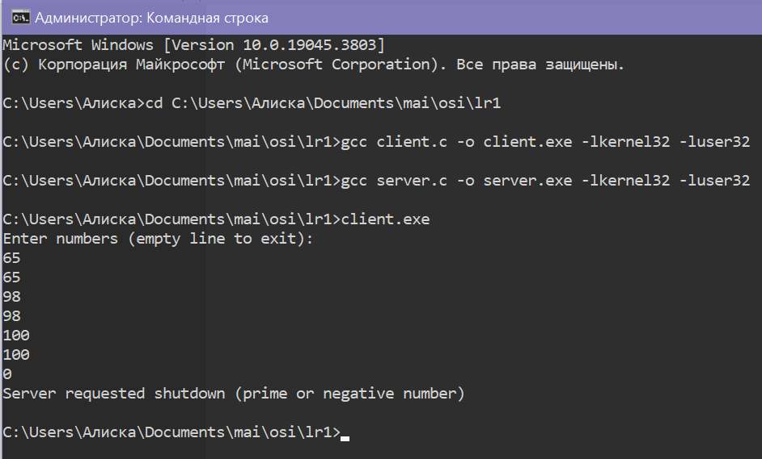
Что получилось в файле вывода:
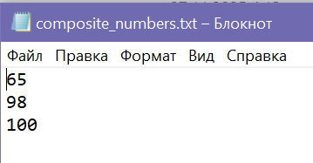
Ввод отрицательного числа:
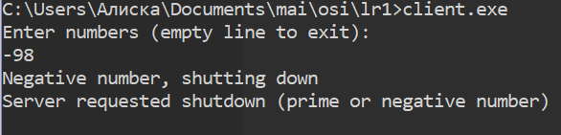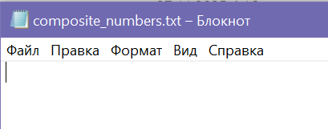
Ввод простого числа:
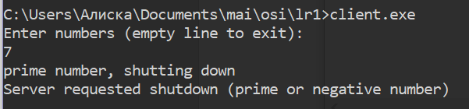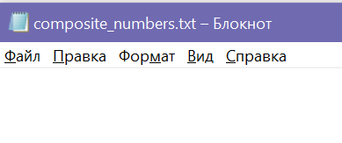
Вывод системных вызовов
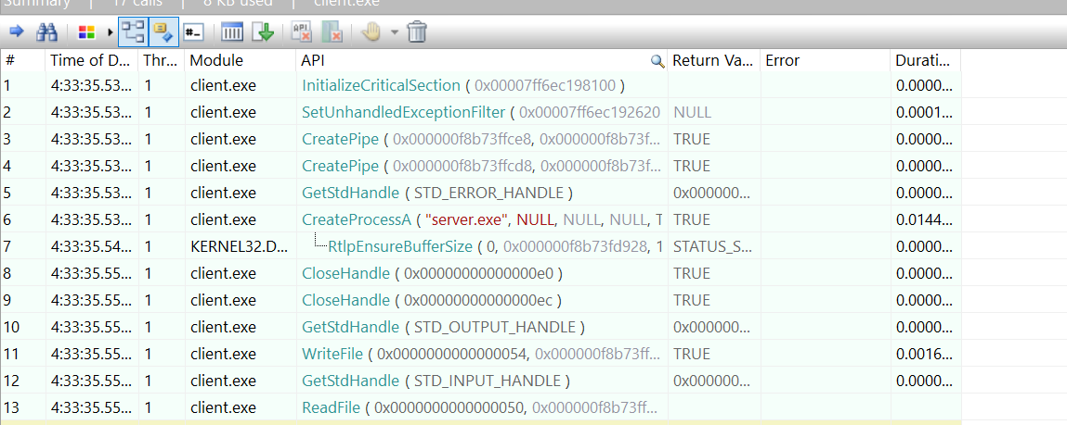
Вывод
В ходе лабораторной работы была успешно реализована клиент-серверная система на языке C с использованием механизмов межпроцессорного взаимодействия Windows. Программа продемонстрировала создание анонимных каналов (pipes), создание дочернего процесса и организацию двустороннего обмена данными между процессами. Были использованы системные вызовы Windows API, включая CreatePipe, CreateProcess, ReadFile и WriteFile. Многие из них были реализованы с помощью дескрипторов handles. В конце программы все handles закрываются, чтобы не было утечек динамической памяти.

